福州市自然资源和规划局文件

榕自然网〔2021〕125号

福州三发发干燥设备有限公司厂房项目
总平面规划拟调整公示

福州三发发干燥设备有限公司拟建厂房位于仓山区金山开发区金洲北路2号，于2021年6月取得《建设工程规划许可证》，现申请总平面规划调整，拟将原一号保留生产车间调整为新建建筑，并调整消防水池及泵房位置，机动车位由61位调整为60位，建筑轮廓微调，建筑层数及高度不变，容积率由1.286降至1.261。上述调整均满足控规及技术规定要求，具体详附图。
依据《福建省实施<中华人民共和国城乡规划法>办法》第四十六条、五十三条规定，现进行公示，征求利害关系人意见。详情可查阅福州市自然资源和规划局网站（http://zygh.fuzhou.gov.cn/)，公示时间为2021 年9月16日至2021年9月26日。
在公示期限内，本项目利害关系人如对该项目调整有异议，可书面向我局行政审批处反映（联系电话：87111956，地址：市行政服务中心二楼）。如要求听证，应在公示期限内书面向我局政策法规处提出申请（联系电话：83310951）。办公地点：福州市仓山区南江滨西大道193号东部办公区4号楼5-8层，邮编：350026。

附注：
1. 附图仅为示意图，以最后审批为准。
2.面反馈意见（申请）发表时间或邮戳日不应超过公示期的最后一天24:00，逾期视为无效意见（申请）。
3.面意见（申请）应注明真实联系人姓名、联系电话、联系地址。
附件：1.原批总平面规划方案
2.拟调整总平面规划方案

福州市自然资源和规划局
2021年9月14日

抄送：存档。
福州市自然资源和规划局办公室 2021年9 月14日印发
附件1
原批总平面规划方案
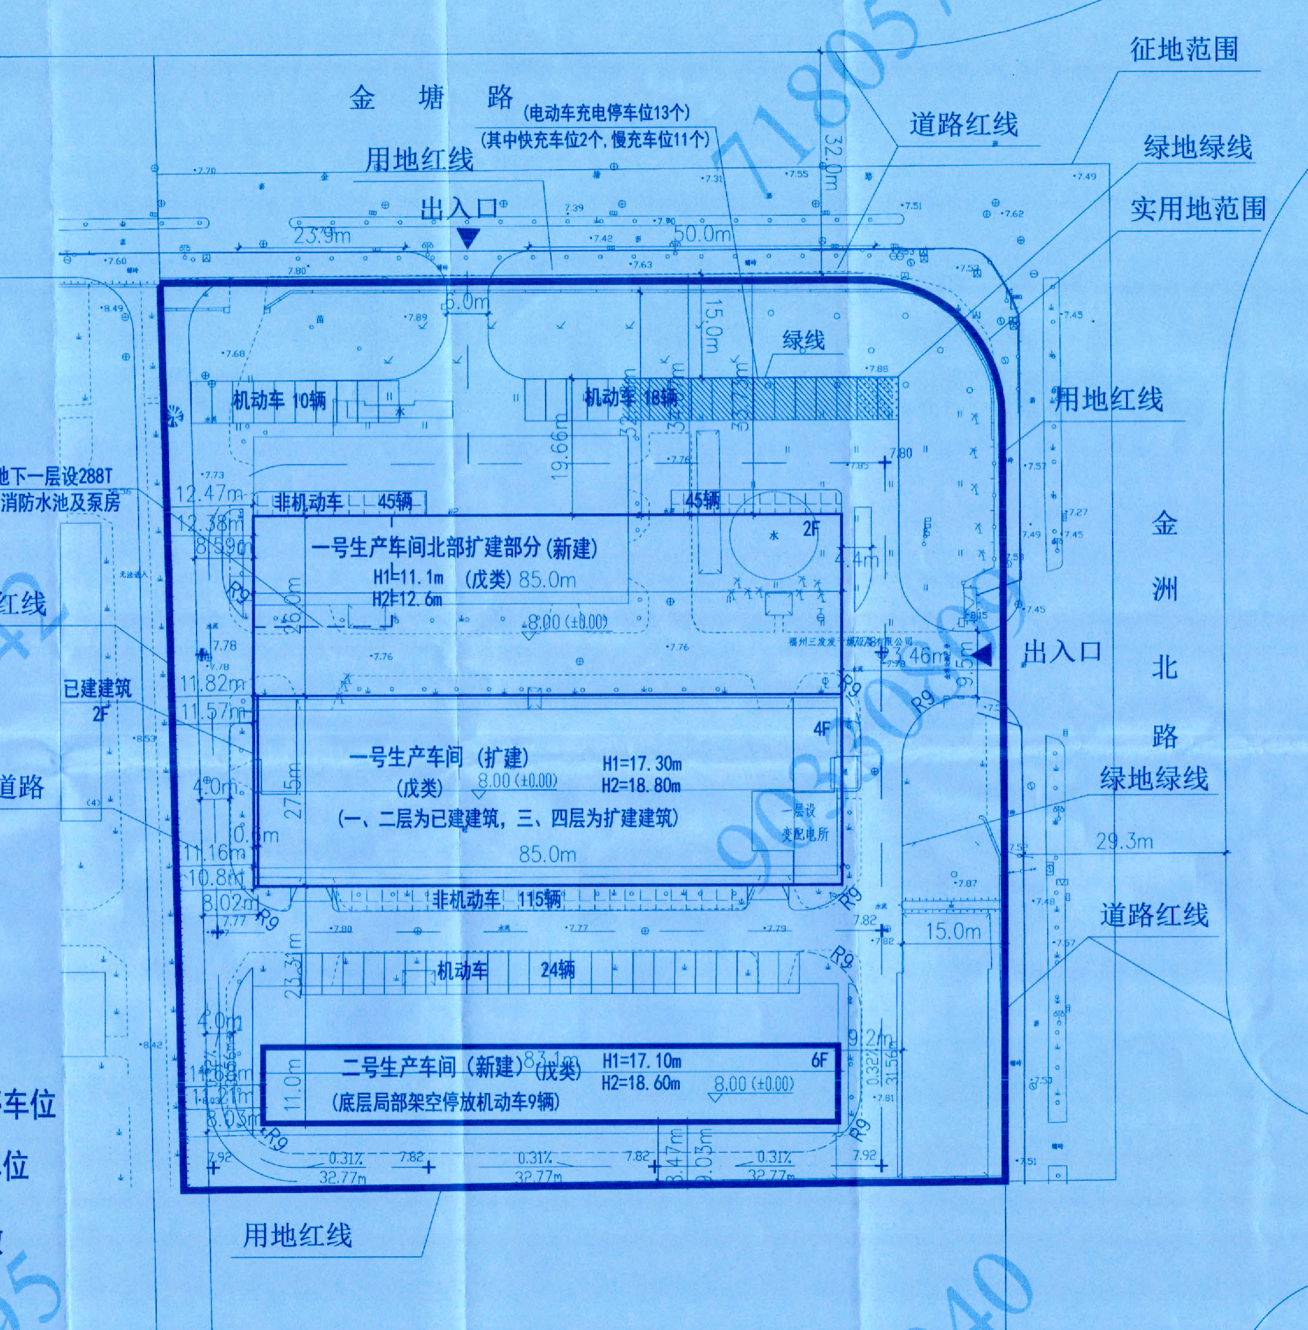

附件2
拟调整总平面方案
